XENSIVTM PAS CO2組立後のキャリブレーションスキーム
AN_2106_PL38_2106_095830
強制補正スキーム（FCS）と自動ベースラインオフセット補正（ABOC）
このドキュメントについて
XENSIVTM PAS CO2は光学システムです。他の光学機器と同様に、組立てプロセスで機械的なストレスにより、XENSIVTM PASCO2センサは追加オフセットが発生される可能性があります。したがって、最高な精度を達成するには、組立て後に特別なキャリブレーションスキーム、強制補正スキーム（FCS）か、または自動ベースラインオフセット補正（ABOC）のいずれかを有効にする必要があります。このドキュメントはこれらのスキームの実装について詳しく説明します。
範囲と目的
FCSとABOCの実装について、2つのアプリケーションシナリオを説明します。アプリケーションの要件に応じて、これら2つのスキームのいずれかを実装できます。
対象とする視聴者
XENSIVTM PAS CO2が使用されるアプリケーションのアプリケーションエンジニア、システムエンジニア、およびシステムアーキテクト。または、XENSIVTM PAS CO2の組立て及び設置を担当するエンジニア。
目次
このドキュメントについて 1
目次 1
1 XENSIVTM PAS CO2のオフセット補正スキーム 2
1.1 FCSを使用するアプリケーションシナリオ 2
1.2 ABOCを使用するアプリケーションシナリオ 2
2 FCSとABOCの実装 3
2.1 強制補正スキーム 3
2.2 自動ベースラインオフセット補正 5
2.2.1 連続モードでのABOC操作 5
3 推奨リファレンスセンサ 6
改訂履歴 6

1 XENSIVTM PASCO2のオフセット補正スキーム
XENSIVTM PAS CO2はリアルCO₂センサで、既存のCO₂センサソリューションのサイズ、パフォーマンス、および組立ての課題を克服したセンサです。本センサは独自の光音響分光法（PAS）の概念に基づいて設計され、非常に小型化された光学機器が搭載されています。そのため、本センサは組立てプロセスで光源部にストレス発生により、組立後、追加のオフセットが見られる可能性があります。したがって、最高パフォーマンスを出すために、FCSまたはABOCのいずれかを使用し、このオフセットを修正する必要があります。どちらのスキームでも、リファレンスCO₂濃度を参照する必要があります。リファレンスCO₂値はリファレンスセンサから読み取ることができます。あるいは、組立後、XENSIVTM PAS CO2を外気にさらし、平均外気のCO₂濃度は400ppmと見なすことができます。次のセクションは、これら2つのスキームについて詳しく説明します。
1.1 強制補正スキーム（FCS）を使用したアプリケーションシナリオ
- シナリオ1：組立後、光源の特性がシフト
FCSは、組立現場で組立てた後に実装することをお勧めします。センサの精度を評価する前に、オフセットシフトを最小限に抑えるためにFCSを実行することをお勧めします。
- シナリオ2：アプリケーション条件では、外気のCO₂濃度へさらすことが不可能
センサの生信号は、経年変化により時間の経過とともにドリフトする可能性があります。このようなドリフトを軽減するには、ABOCを実装することをお勧めします。ただし、動作中にセンサが400 ppmのCO2濃度にさらされないアプリケーションの場合、ABOCスキームの主要な条件は未達成です。したがって、このようなアプリケーションはFCSを使用できます。ABOCは、アセンブリ関連のドリフトを1週間動作毎に最小限に抑えます。
1.2 ABOCを使用したアプリケーションシナリオ
動作中の経年劣化によって引き起こされる遅いドリフトを修正するために、デバイスはABOCをサポートしています。たとえば、センサのサンプリング頻度が60秒に1回の測定であり、通常、週に少なくとも30分間連続して外気にさらされるアプリケーションのシナリオでは、ABOCを実装する必要があります。考えられる2つのシナリオを以下で説明します。
- シナリオ1：測定レートが30分以下に1回の測定として設定された場合、ABOCが正しく機能するには、センサを1週間以内に少なくとも30分間連続して外気にさらす必要があります。
- シナリオ2：または、測定レートが30分以上に1回の測定として設定された場合、センサは少なくとも測定レートと同様に外気にさらされる必要があります。たとえば、サンプリング頻度が1時間に1回の測定である場合、センサは少なくとも1時間連続して外気にさらす必要があります。
注意事項: FCS、またはABOCはどちらもGUIを介してSensor2Goキットで簡単に使用できます。詳細については、このリンクからSensor2Goキットのユーザーマニュアルを確認してください。

2 FCSとABOCの実装
2.1 強制補正スキーム
FCSを実装する前に、センサをリファレンスCO₂濃度に10個の測定ポイント期間でさらす必要があります。参照CO2濃度は、次の2つの方法で考慮することができます。
- 方法1：センサを屋外の空気にさらし、屋外の平均CO2濃度が400ppmであることを考慮します。
- 方法2：密閉されたチャンバー内でセンサを既知のCO2濃度にさらします。リファレンスCO2濃度は350ppmから900ppm以内である必要があります。推奨されるリファレンスセンサについては、次の章で説明します。
FCSを実装するには、CALIB_REF_HとCALIB_REF_Lの2つレジスタを適切にプログラムする必要があります。FCSが有効になっている場合（MEAS_CFG.BOC_CFG = 10b）、デバイスは次の10回の測定を使用し、補正オフセットを計算します。センサ付近のCO2濃度が安定出来るように、十分に待つことをお勧めします。周囲の温度と圧力も安定している必要があります。したがって、10秒のサンプリングレートごとに1回の測定する場合、デバイスを少なくとも100秒間でリファレンス濃度にさらす必要があります。10回の測定シーケンスが完了すると、デバイスは自動的に再構成されます。新しく計算されたオフセットが適用され、後続のCO₂濃度を測定します。FCSスキームの実装手法は、次フローチャートを通し要約します。
注意事項: FCSが完了すると、動作モードは自動的にABOCに戻ります。

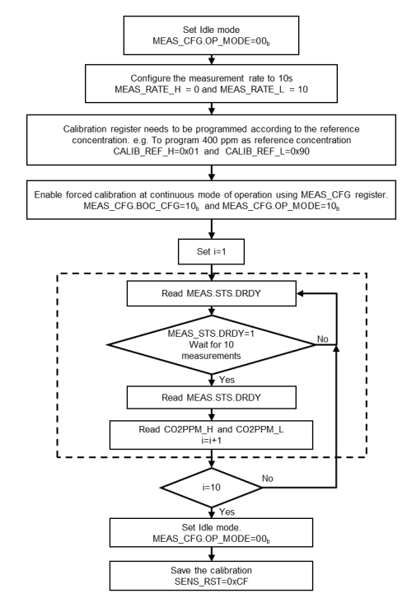
図1 FCSを実装するためのプロセスフロー。400ppmがリファレンス濃度と見なされています。
注意事項: FCSをトリガーする場合、デバイスの測定レートは10秒に１回測定である必要があります。FCSを実装した後、ABOCデータはリセットされます。

2.2 自動ベースラインオフセット補正
ABOCオンが推奨動作モードです。毎週の動作で、デバイスはその期間に記録された最小値を追跡します。参照ベースラインとのオフセットが計算され、それをベースに補正係数が計算されます。計算された補正係数が翌週動作に適用されます。オフセットの更新頻度は、デバイスの累積動作時間に基づいており、センサのサンプリング周波数と関係ありません。ただし、デバイスの電源が完全にオフになっている（VDD3.3が存在しない）時間枠は考慮されません。オフセット計算スキームは、連続して（週ごとに）計算される2つの補正係数の最大差が+/- 50ppm以内にとどまることを想定します。ABOCスキームの適切な動作を確保するために、セクション1.2で説明した関連スキームの設定が考慮されていることを確認してください。ABOCの実装は、次の図を通し説明します。
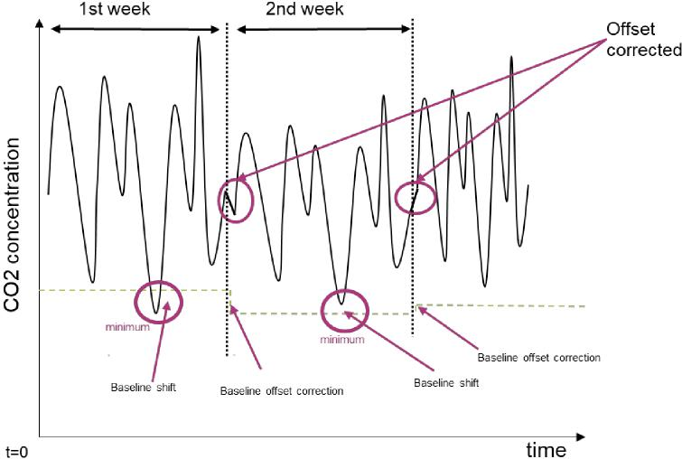
図2 ABOCの動作
注意事項: 最初のABOC更新の場合、キャッピングの仮定（週ごとに連続計算された2つの補正係数の最大差は+/- 50ppm以内にとどまること）は無効です。
ABOC補正を反映するには、デバイスが少なくとも1時間稼働する必要があります。
2.2.1 連続モードでのABOC操作
ABOCは、連続動作モードのみ使用できます。自動補正が有効になる場合（MEAS_CFG.BOC_CFG = 01b）、最新の有効な計算された補正係数が適用され、測定されたCO₂濃度値に補正します。オフセット補正は、レジスタCALIB_REF_HおよびCALIB_REF_Lにプログラムされた値に基づいて計算されます。
注意事項: リファレンスCO2濃度は400ppmとみなされます。リファレンス値は、特定のアプリケーションシナリオ場合のみに調整する必要があります。

3 推奨リファレンスセンサ
リファレンスCO2センサとしてヴァイサラ(Vaisala) GMP343をお勧めします。この製品の詳細については、製品ページまでご覧ください。
改訂履歴
ドキュメントバージョン | リリース日 | 変更の説明

